**Tuto**

**Comment ajouter des pages/fonctionnalités dans le code ???**

**Dossier BACKEND :**

1. **Créer le modèle (exemple pour un modèle "Piece")**

*# Créer le fichier dans backend/models/piece.js*

Créer la table dans le bdd ( si celle-ci n’existe pas encore)

1. **Créer le contrôleur :**

*# Créer le fichier dans backend/controllers/pieceController.js*

*Il gère les requêtes HTTP et interagit avec le modèle pour manipuler les données.*

1. **Créer les routes :**

*# Créer le fichier dans backend/routes/pieceRoutes.js*

*Elles associent les URLs aux méthodes du contrôleur.*

1. **Ajouter les routes dans index.js :**

* **Index.js =>** c’est le point d'entrée de l'application. On y importe et configure toutes les routes.

**Dossier FRONTEND :**

1. **Créer le service :**

*# Créer le fichier dans frontend/src/services/pieceService.js*

Le service gère toutes les communications avec l'API backend. Il centralise les appels HTTP.

1. **Créer le composant Vue :**

*# Créer le fichier dans frontend/src/views/GestionPieces.vue*

*Le composant Vue gère l'interface utilisateur. Il contient le template HTML, la logique JavaScript et les styles CSS.*

1. **Ajouter la route :**

*La route définit l'URL qui affichera le composant.***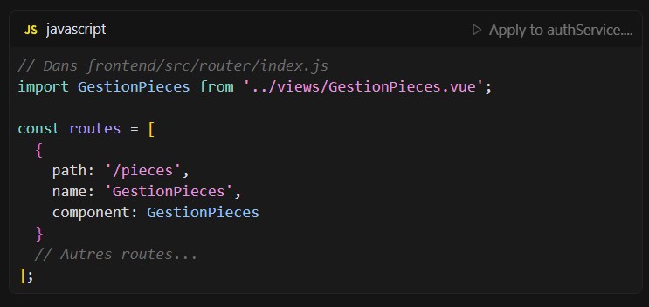**

1. **Ajouter le lien dans la navigation :**

*Le lien dans la navigation permet aux utilisateurs d'accéder à la page.*

*Dans le frontend/src/App.vue*

***Pour tester :***

1. Backend : **cd backend && node index.js**
2. Frontend : **cd frontend && npm run serve**